6e / français / télé-travail n°4 : correction
l’Iliade et l’Odyssée : résumé de l’Odyssée, le début de l’histoire
source : https://www.arretetonchar.fr/resume-de-liliade-et-de-lodyssee
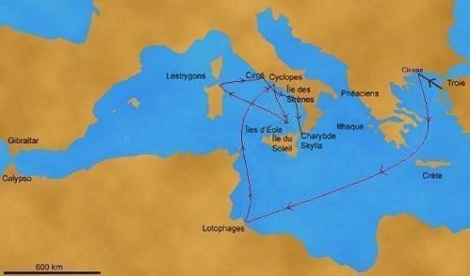
La guerre entre les Grecs et les Troyens est terminée : place maintenant au retour des Grecs chez eux, et en particulier au retour d’Ulysse.
L’Odyssée doit son nom au héros dont elle raconte les aventures, Ulysse, Ὀδυσσεύς (Odysseus) en grec.
Les navires d’Ulysse et de ses compagnons, séparés du reste de la flotte grecque par une tempête, arrivèrent d’abord dans la ville des Cicones qu’ils attaquèrent sans raison. Pour les punir Poséidon fit dériver les bateaux vers un monde peuplé de monstres et de sorcières.
Ulysse parvint au pays des Lotophages qui donnèrent à manger aux hommes, envoyés comme éclaireurs, des fleurs de lotus qui ont la propriété d’effacer la mémoire. Il fallut les transporter de force sur les bateaux.

Questions sur le texte. Sauf mention contraire, toutes les réponses doivent être rédigées sans abréviation.
(01) La ville de Troie se trouverait aujourd’hui en Turquie. Les Cicones vivaient à l’époque en Thrace, région correspondant aujourd’hui à la Grèce ou à la Turquie. Les Lotophages, eux, vivraient de nos jours en Tunisie.
(02) Un anthropophage est quelqu’un qui mange des êtres humains (anthropo-). Une activité chronophage prend beaucoup de temps (chrono-). Des insectes xylophages dévorent le bois (xylo-).
(03) Dans le dernier paragraphe vous pouviez citer la préposition «à» qui est homophone du verbe «a» et la forme verbale «ont» qui est homophone du pronom personnel «on».
(04) Harry Potter est un personnage éponyme, tout comme Roméo et Juliette (confer la tragédie de William Shakespeare). Certains considèrent que le Titanic est lui aussi un personnage éponyme mais il faut alors admettre que le bateau est un personnage à part entière dans le film de James Cameron, ce qui est une idée intéressante.
(05) Ulysse et ses compagnons parviennent au pays des Lotophages qui donnent à manger aux hommes.
(06) «Il» est un pronom personnel, «fallut» est le verbe falloir (indicatif.passé simple.3S), «les» est ici un pronom personnel et non un déterminant article défini, «transporter» est le verbe transporter (infinitif.présent), «de» est une préposition, «force» est un nom commun – vous pouviez aussi écrire que «de force» est un adverbe en plusieurs mots, ce que les grammairiens appellent une locution adverbiale –, «sur» est une préposition, «les» est ici un déterminant article défini et «bateaux» est un nom commun.
(07) «L’Odyssée» est le sujet du verbe «doit», «son nom» est le COD du verbe «doit» et «aux héros» est le COI du verbe «doit».

